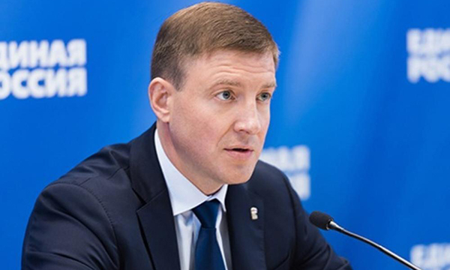«Единая Россия» сократит расходы на выборы и перенаправит их на помощь гражданам в связи пандемией коронавируса

Мы приняли решение сократить расходы на агитацию, массовые мероприятия, финансирование других вопросов, связанных, в том числе, с проведением выборов в этом году, отметил Андрей Турчак

«Единая Россия» в связи с пандемией коронавируса сократит расходы на проведение предварительного голосования в ходе подготовки к избирательным кампаниям, которые пройдут в 2020 году. Также будут урезаны транспортные и другие организационные расходы. Средства пойдут на приобретение лекарств, продуктов питания, средств индивидуальной защиты и оказания другой необходимой помощи волонтерскими центрами, которые помогают медикам и гражданам из «группы риска» (ветеранам Великой Отечественной войны, пожилым людям, одиноким пенсионерам). Об этом сообщил секретарь Генерального совета партии Андрей Турчак.

«Мы приняли решение сократить расходы на агитацию, массовые мероприятия, финансирование других вопросов, связанных, в том числе, с проведением выборов в этом году», – сказал Турчак.
Он уточнил, что эти деньги пойдут на организацию работы волонтерских центров «Единой России», которые разворачиваются на базе общественных приемных партии в регионах.
«Также деньги будут направлены на приобретение медицинских средств защиты — масок и антисептиков», – пояснил секретарь Генсовета партии.

Напомним, «Единая Россия» вместе с активистами движения «Волонтеры Победы» разворачивает центры оказания помощи гражданам в связи с пандемией коронавируса. До конца недели они начнут работать во всех регионах страны. Также в партии по поручению ее председателя Дмитрия Медведева готовят предложения по дополнительным мерам поддержки медиков, работающих сверхурочно.

Отметим, всего в России в 2020 году пройдет 81 избирательная кампания в 53 субъектах РФ. В 4 регионах состоятся довыборы депутатов Госдумы, в 17 – изберут глав, в 11 – новые составы законодательных органов. В 22 административных центрах субъектов РФ состоятся выборы советов депутатов, а в 26 – массовые выборы в органы местного самоуправления.

В Самарской области 24 марта был открыт объединенный волонтерский центр для оказания помощи пенсионерам, инвалидам, гражданам в условиях самоизоляции.
«Количество звонков, поступающих на «горячую линию» колл-центра пока небольшое – от 10 до 20 звонков в день. Есть желающие записаться добровольцами. В настоящий момент количество добровольцев – почти тысяча человек.
Сейчас волонтеры центра занимаются доставкой продуктов питания и предметов первой необходимости, лекарств и средств индивидуальной защиты одиноким пенсионерам и ветеранам», - отметил руководитель Регионального исполнительно комитета Самарского регионального отделения Партии «ЕДИНАЯ РОССИЯ» Дмитрий Холин.

